О присвоении наименования безымянным улицам
Решение акима Кишкенекольского сельского округа Уалихановского района Северо-Казахстанской области от 14 апреля 2021 года № 46. Зарегистрировано Департаментом юстиции Северо-Казахстанской области 16 апреля 2021 года № 7293
В соответствии с подпунктом 4) статьи 14 Закона Республики Казахстан от 8 декабря 1993 года "Об административно-территориальном устройстве Республики Казахстан" пунктом 2 статьи 35 Закона Республике Казахстан от 23 января 2001 года "О местном государственном управлении и самоуправлении в Республике Казахстан", на основании заключения областной ономастической комиссии от 29 декабря 2020 года, с учетом мнения населения села Кишкенеколь Уалихановского района Северо-Казахстанской области аким Кишкенекольского сельского округа РЕШИЛ:
1. Присвоить безымянным улицам села Кишкенеколь Кишкенекольского сельского округа Уалихановского района Северо-Казахстанской области, согласно прилагаемой схематической карте, следующие наименования:
безымянная улица №1 – улица Капар Саниев;
безымянная улица №2 – улица Назым Балтабаев;
безымянная улица №3 – улица Нұрмақ Жүнісов;
2. Контроль за исполнением настоящего решения оставляю за собой.
3. Настоящее решение вводится в действие по истечении десяти календарных дней после дня его первого официального опубликования.
Аким Кишкенекольского сельского округа | Б. Жусупов
Приложение к решению акима
Кишкенекольского сельского округа
Уалихановского района Северо-
Казахстанской области
от 14 апреля 2021 года
№ 46
Схематическая карта о присвоении наименования безымянным улицам села Кишкенеколь Кишкенекольского сельского округа Уалихановского района Северо-Казахстанской области

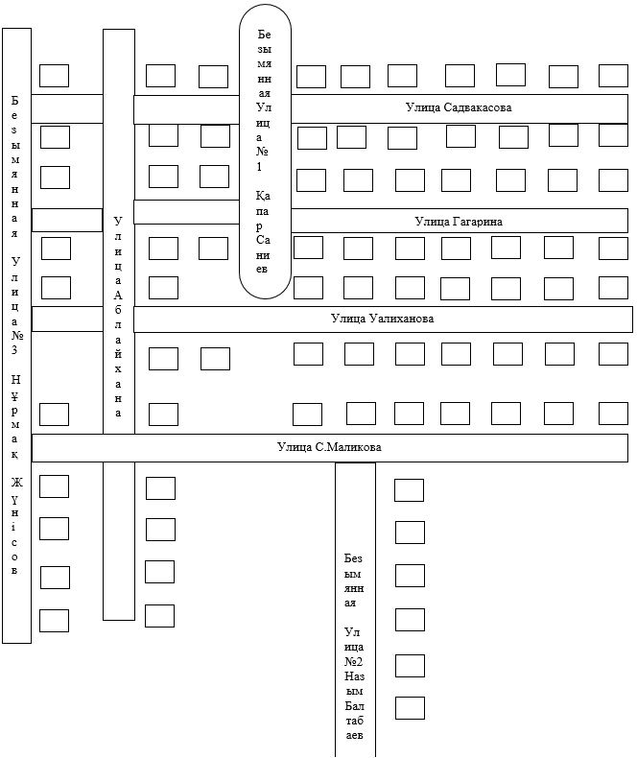

© 2012. РГП на ПХВ «Институт законодательства и правовой информации Республики Казахстан» Министерства юстиции Республики Казахстан

